ZOOLÓGICO MUNICIPAL DE MOGI MIRIM
"LUIZ GONZAGA AMOÊDO CAMPOS"

RELATÓRIO DE ATIVIDADES
DE 01 DE OUTUBRO A 31 DE OUTUBRO
TERMO DE COLABORAÇÃO 159/2021

Mogi Mirim/SP
Outubro/2025

RELATÓRIO DE RECEBIMENTO DE ANIMAIS SILVESTRES DO MÊS DE OUTUBRO PROVENIENTES DO MUNICÍPIO MOGI MIRIM
Nº | RG | DATA DE ENTRADA | NOME POPULAR | NOME CIENTÍFICO
01 | 328 | 03/10/2025 | Gambá de Orelha Branca | Didelphis albiventris
02 | 329 | 06/10/2025 | Tucano Toco | Ramphastos toco
03 | 330 | 08/10/2025 | Tucano Toco | Ramphastos toco
04 | 331 | 09/10/2025 | Gambá de Orelha Branca | Didelphis albiventris
05 | 332 | 09/10/2025 | Gambá de Orelha Branca | Didelphis albiventris
06 | 333 | 10/10/2025 | Gambá de Orelha Branca | Didelphis albiventris
07 | 334 | 15/10/2025 | Pardal | Passer
08 | 335 | 15/10/2025 | Bem Te Vi | Pitangus sulphuratus
09 | 336 | 17/10/2025 | Gambá de Orelha Branca | Didelphis albiventris
10 | 337 | 23/10/2025 | Gambá de Orelha Branca | Didelphis albiventris
11 | 338 | 24/10/2025 | Gambá de Orelha Branca | Didelphis albiventris
12 | 339 | 26/10/2025 | Gambá de Orelha Branca | Didelphis albiventris
13 | 340 | 26/10/2025 | Gambá de Orelha Branca | Didelphis albiventris
14 | 341 | 26/10/2025 | Gambá de Orelha Branca | Didelphis albiventris
15 | 342 | 26/10/2025 | Gambá de Orelha Branca | Didelphis albiventris
16 | 343 | 26/10/2025 | Gambá de Orelha Branca | Didelphis albiventris
17 | 344 | 26/10/2025 | Gambá de Orelha Branca | Didelphis albiventris
18 | 345 | 26/10/2025 | Gambá de Orelha Branca | Didelphis albiventris
19 | 346 | 26/10/2025 | Gambá de Orelha Branca | Didelphis albiventris
20 | 347 | 27/10/2025 | Rolinha | Columbina
21 | 348 | 28/10/2025 | Gambá de Orelha Branca | Didelphis albiventris
22 | 349 | 29/10/2025 | Gambá de Orelha Branca | Didelphis albiventris
23 | 350 | 29/10/2025 | Gambá de Orelha Branca | Didelphis albiventris
24 | 351 | 29/10/2025 | Gambá de Orelha Branca | Didelphis albiventris
25 | 352 | 29/10/2025 | Gambá de Orelha Branca | Didelphis albiventris
26 | 353 | 29/10/2025 | Gambá de Orelha Branca | Didelphis albiventris
27 | 354 | 29/10/2025 | Gambá de Orelha Branca | Didelphis albiventris
28 | 355 | 29/10/2025 | Gato do Mato | Leopardus tigrinus
29 | 356 | 30/10/2025 | Carcará | Caracara plancus
30 | 357 | 30/10/2025 | Gambá de Orelha Branca | Didelphis albiventris
 | TOTAL DE ANIMAIS: 30

TABELA RESUMO
CLASSE | Nº DE ANIMAIS | %
Aves | 6 | 20%
Mamíferos | 24 | 80%
Répteis | 0 | 0%
TOTAL | 30 | 100%

ANIMAIS SILVESTRES PROVENIENTES DO MUNICÍPIO MOGI MIRIM QUE PERMANECEM EM PROCESSO DE REABILITAÇÃO NA ASSOCIAÇÃO MATA CILIAR
Nº | RG | DATA DE ENTRADA | NOME POPULAR | NOME CIENTÍFICO
01 | 106 | 04/05/2023 | Carcará | Caracara plancus
02 | 115 | 17/01/2022 | Corujinha do mato | Megascops choliba
03 | 116 | 17/01/2022 | Corujinha do mato | Megascops choliba
04 | 121 | 08/03/2023 | Urubu de cabeça Preta | Coragyps atratus
05 | 139 | 09/10/2023 | Papagaio verdadeiro | Amazona aestiva
06 | 156 | 11/11/2023 | Anu Preto | Crotophaga ani
07 | 165 | 21/01/2024 | Maritaca | Psittacara leucophthalmus
08 | 185 | 20/03/2024 | Maritaca | Psittacara leucophthalmus
09 | 187 | 11/04/2024 | Coruja burraqueira | Athene cunicularia
10 | 196 | 05/08/2024 | Avoante | Zenaida auriculata
11 | 198 | 06/09/2024 | Maritaca | Psittacara leucophthalmus
12 | 200 | 17/09/2024 | Carcará | Caracara plancus
13 | 65 | 06/05/2022 | Jabuti Piranga | Chelonoidis carbonaria
14 | 104 | 03/05/2023 | Jacaré do papo amarelo | Caiman latirostris
15 | 61 | 07/04/2022 | Sagui de Tufo Preto | Callithrix penicillata
16 | 68 | 23/05/2022 | Sagui de Tufo Preto | Callithrix penicillata
17 | 72 | 23/06/2022 | Gato Mourisco | Puma yagouaroundi
18 | 87 | 23/02/2023 | Ouriço Cacheiro | Sphiggurus villosus
19 | 25240 | 27/04/2022 | Lobo Guará | Chrysocyon brachyurus
20 | 148 | 17/10/2023 | Ouriço Cacheiro | Sphiggurus villosus
21 | 141 | 09/10/2023 | Cachorro do mato | Cerdocyon thous
22 | 126 | 09/08/2023 | Sagui de Tufo Preto | Callithrix penicillata
23 | 127 | 09/08/2023 | Sagui de Tufo Branco | Callithrix jacchus
24 | 128 | 09/08/2023 | Sagui de Tufo Branco | Callithrix jacchus
25 | 193 | 21/06/2024 | Bugio preto | Alouatta caraya
26 | 194 | 30/08/2023 | Bugio preto | Alouatta caraya
27 | 251 | 12/02/2025 | Maritaca | Psittacara leucophthalmus
28 | 252 | 17/02/2025 | Sagui de Tufo Branco | Callithrix jacchus
29 | 253 | 17/02/2025 | Sagui de Tufo Branco | Callithrix jacchus
30 | 254 | 04/10/2024 | Sagui de Tufo Preto | Callithrix penicillata
31 | 255 | 04/10/2024 | Sagui de Tufo Preto | Callithrix penicillata
32 | 49547 | 19/06/2024 | Sagui de Tufo Branco | Callithrix jacchus
33 | 50117 | 31/08/2024 | Sagui de Tufo Preto | Callithrix penicillata
34 | 34041 | 05/06/2024 | Sagui de Tufo Branco | Callithrix penicillata
35 | 50956 | 02/10/2024 | Sagui de Tufo Preto | Callithrix penicillata
36 | 36520 | 14/01/2022 | Sagui de Tufo Preto | Callithrix penicillata
37 | 49778 | 25/07/2024 | Sagui de Tufo Preto | Callithrix penicillata
38 | 43838 | 18/05/2023 | Sagui de Tufo Preto | Callithrix penicillata
39 | 26568 | 02/06/2020 | Sagui de Tufo Branco | Callithrix jacchus
40 | 259 | 10/10/2024 | Sagui de Tufo Preto | Callithrix penicillata
41 | 279 | 26/03/2025 | Maritaca | Psittacara leucophthalmus
42 | 271 | 25/03/2025 | Gamba de orelha branca | Didelphis albiventris
43 | 273 | 25/03/2025 | Gamba de orelha branca | Didelphis albiventris
44 | 274 | 25/03/2025 | Gamba de orelha branca | Didelphis albiventris
45 | 277 | 25/03/2025 | Gamba de orelha branca | Didelphis albiventris
46 | 278 | 25/03/2025 | Gamba de orelha branca | Didelphis albiventris
47 | 260 | 06/03/2025 | Tucano toco | Ramphastos toco
48 | 281 | 03/04/2025 | Maritaca | Psittacara leucophthalmus
49 | 284 | 10/04/2025 | Ouriço Cacheiro | Sphiggurus villosus
50 | 286 | 25/04/2025 | Ouriço Cacheiro | Sphiggurus villosus
51 | 289 | 04/05/2025 | Macaco Prego | Sapajus apella
52 | 294 | 26/05/2025 | Maritaca | Psittacara leucophthalmus
53 | 295 | 27/05/2025 | Avoante | Zenaida auriculata
54 | 305 | 06/08/2025 | Seriema | Cariama cristata
55 | 306 | 15/08/2025 | Carcará | Caracara plancus
56 | 308 | 25/08/2025 | Tucano Toco | Ramphastos toco
57 | 311 | 29/08/2025 | Tucano Toco | Ramphastos toco
58 | 312 | 01/09/2025 | Gambá de Orelha Branca | Didelphis albiventris
59 | 313 | 01/09/2025 | Gambá de Orelha Branca | Didelphis albiventris
60 | 314 | 01/09/2025 | Gambá de Orelha Branca | Didelphis albiventris
61 | 315 | 01/09/2025 | Gambá de Orelha Branca | Didelphis albiventris
62 | 316 | 01/09/2025 | Gambá de Orelha Branca | Didelphis albiventris
63 | 318 | 08/09/2025 | Urubu de Cabeça Preta | Coragyps atratus
64 | 320 | 17/09/2025 | Coruja Buraqueira | Athene cunicularia
65 | 321 | 23/09/2025 | Gambá de Orelha Branca | Didelphis albiventris
66 | 322 | 24/09/205 | Gambá de Orelha Branca | Didelphis albiventris
67 | 324 | 25/09/2025 | Gambá de Orelha Branca | Didelphis albiventris
68 | 326 | 29/09/2025 | Urubu de cabeça preta | Coragyps atratus
69 | 327 | 29/09/2025 | Urubu de cabeça preta | Coragyps atratus
70 | 328 | 03/10/2025 | Gambá de Orelha Branca | Didelphis albiventris
71 | 331 | 09/10/2025 | Gambá de Orelha Branca | Didelphis albiventris
72 | 332 | 09/10/2025 | Gambá de Orelha Branca | Didelphis albiventris
73 | 336 | 17/10/2025 | Gambá de Orelha Branca | Didelphis albiventris
74 | 337 | 23/10/2025 | Gambá de Orelha Branca | Didelphis albiventris
75 | 338 | 24/10/2025 | Gambá de Orelha Branca | Didelphis albiventris
76 | 339 | 26/10/2025 | Gambá de Orelha Branca | Didelphis albiventris
77 | 340 | 26/10/2025 | Gambá de Orelha Branca | Didelphis albiventris
78 | 341 | 26/10/2025 | Gambá de Orelha Branca | Didelphis albiventris
79 | 342 | 26/10/2025 | Gambá de Orelha Branca | Didelphis albiventris
80 | 343 | 26/10/2025 | Gambá de Orelha Branca | Didelphis albiventris
81 | 344 | 26/10/2025 | Gambá de Orelha Branca | Didelphis albiventris
82 | 345 | 26/10/2025 | Gambá de Orelha Branca | Didelphis albiventris
83 | 346 | 26/10/2025 | Gambá de Orelha Branca | Didelphis albiventris
84 | 347 | 27/10/2025 | Rolinha | Columbina
85 | 348 | 28/10/2025 | Gambá de Orelha Branca | Didelphis albiventris
86 | 350 | 29/10/2025 | Gambá de Orelha Branca | Didelphis albiventris
87 | 351 | 29/10/2025 | Gambá de Orelha Branca | Didelphis albiventris
88 | 352 | 29/10/2025 | Gambá de Orelha Branca | Didelphis albiventris
89 | 353 | 29/10/2025 | Gambá de Orelha Branca | Didelphis albiventris
90 | 354 | 29/10/2025 | Gambá de Orelha Branca | Didelphis albiventris
91 | 355 | 29/10/2025 | Gato do Mato | Leopardus tigrinus
 | TOTAL DE ANIMAIS: 91

RELAÇÃO DE ÓBITOS DE ANIMAIS SILVESTRES
RG | DATA DE ENTRADA | NOME POPULAR | NOME CIENTÍFICO | DESTINO | DATA DE SAÍDA
329 | 06/10/2025 | Tucano Toco | Ramphastos toco | Óbito | 07/10/2025
330 | 08/10/2025 | Tucano Toco | Ramphastos toco | Óbito | 09/10/2025
334 | 15/10/2025 | Pardal | Passer | Óbito | 17/10/2025
335 | 15/10/2025 | Bem Te Vi | Pitangus sulphuratus | Óbito | 19/10/2025
TOTAL DE ANIMAIS: 04

RELAÇÃO DE TRANSFERÊNCIAS DE ANIMAIS SILVESTRES
RG | DATA DE ENTRADA | NOME POPULAR | NOME CIENTÍFICO | DESTINO | DATA DE SAÍDA
333 | 10/10/2025 | Gambá de Orelha Branca | Didelphis albiventris | Transferido AMC Jundiaí | 16/10/2025
349 | 29/10/2025 | Gambá de Orelha Branca | Didelphis albiventris | Transferido AMC Jundiaí | 30/10/2025
356 | 30/10/2025 | Carcará | Caracara plancus | Transferido AMC Jundiaí | 30/10/2025
357 | 30/10/2025 | Gambá de Orelha Branca | Didelphis albiventris | Transferido AMC Jundiaí | 30/10/2025
TOTAL DE ANIMAIS: 04

RELATÓRIO FOTOGRÁFICO DE ANIMAIS SILVESTRES RECEBIDOS NO MÊS DE OUTUBRO DO MUNICÍPIO DE MOGI MIRIM

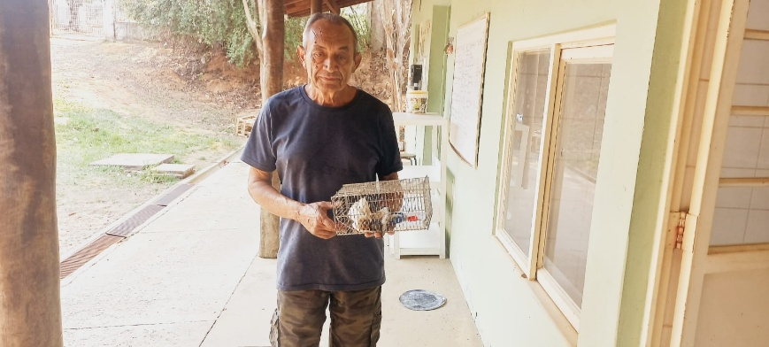

1 filhote de gambá RG 328 entregue por munícipe, animal atacado por gato. 03/10/2025.

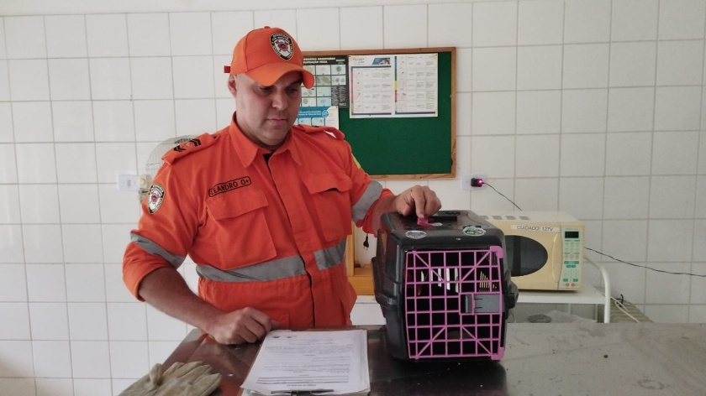

Tucano Toco RG 329 entregue por bombeiro, encontrado caído na Rodovia SP340. 06/10/2025.

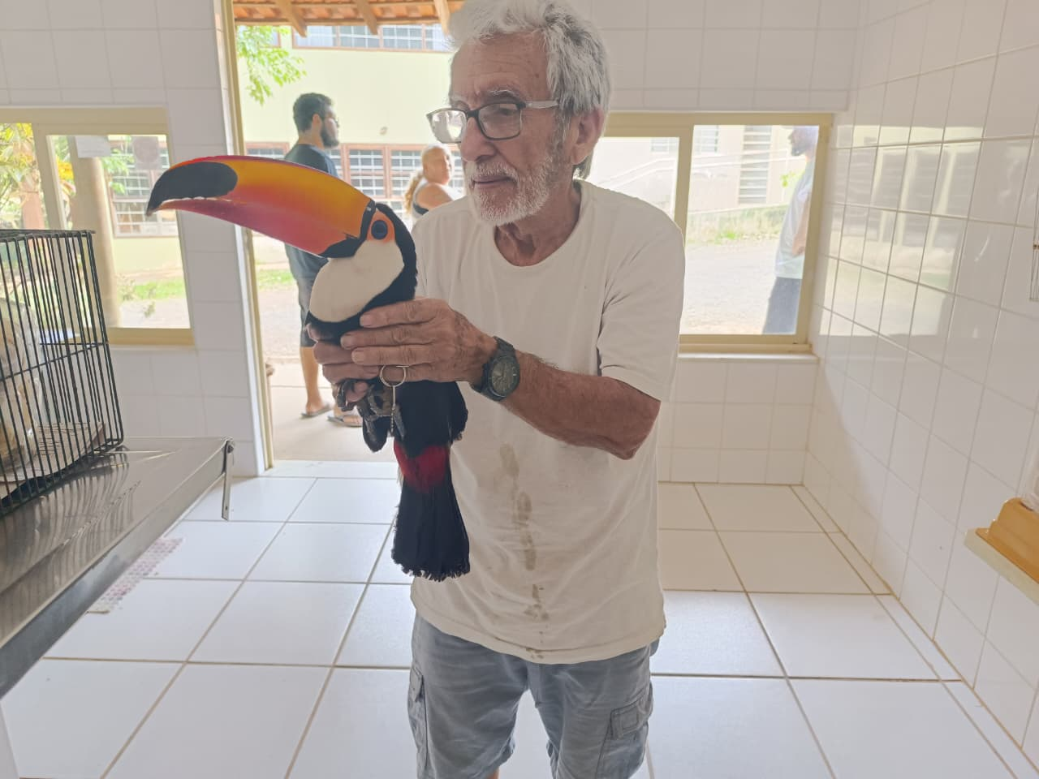

Tucano Toco RG 330 entregue por munícipe, encontrado caído em residência sem conseguir voar. 08/10/2025

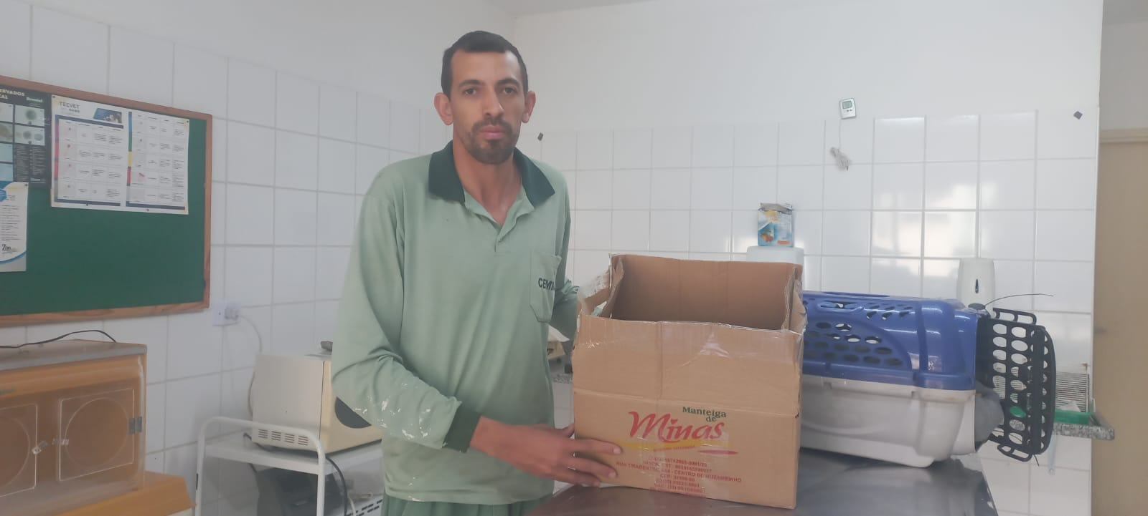

Gambás RGs 331, 332 encontrados dentro da lixeira na Secretaria de Educação, entregue por munícipe. 09/10/2025

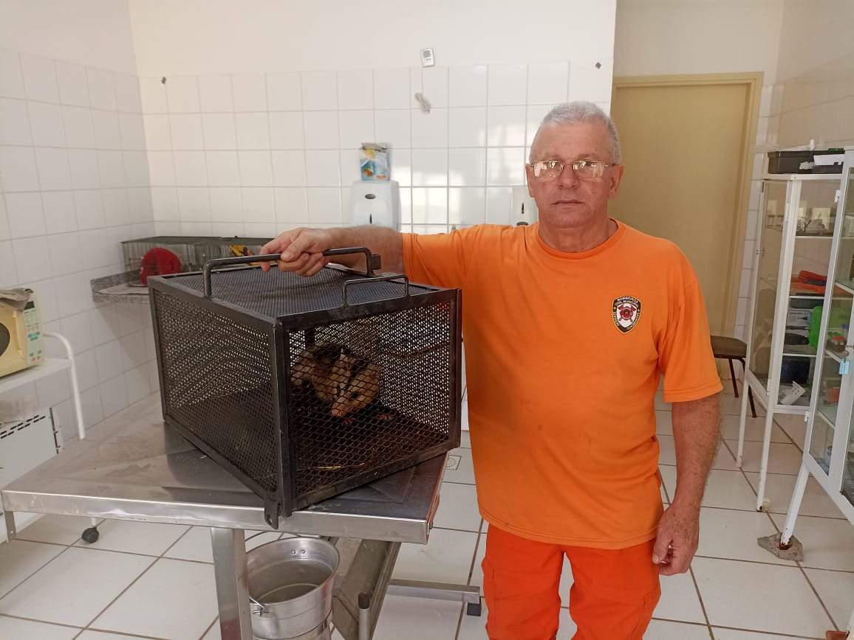

Gambá RG 333 entregue pelo bombeiro, animal encontrado no fundo social. 10/10/2025.

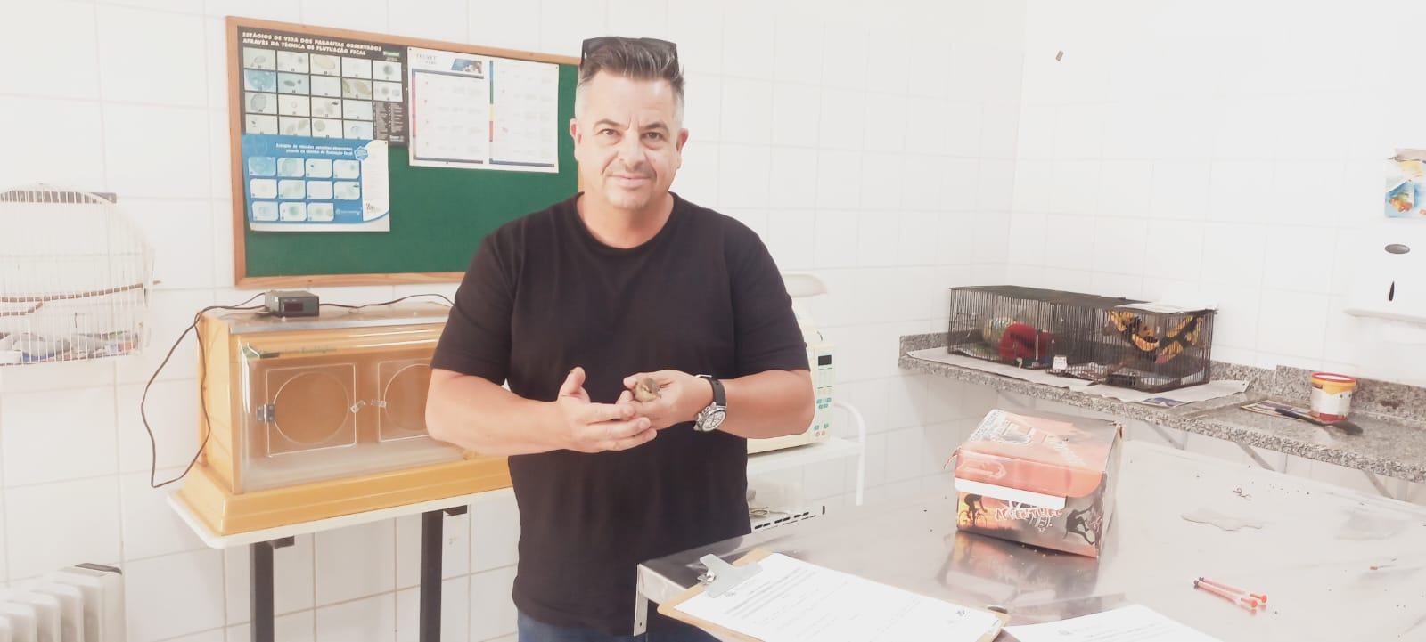

Pardal RG 334 entregue por munícipe de Mogi Guaçu, encontrado caído no canto da sala. 15/10/2025.

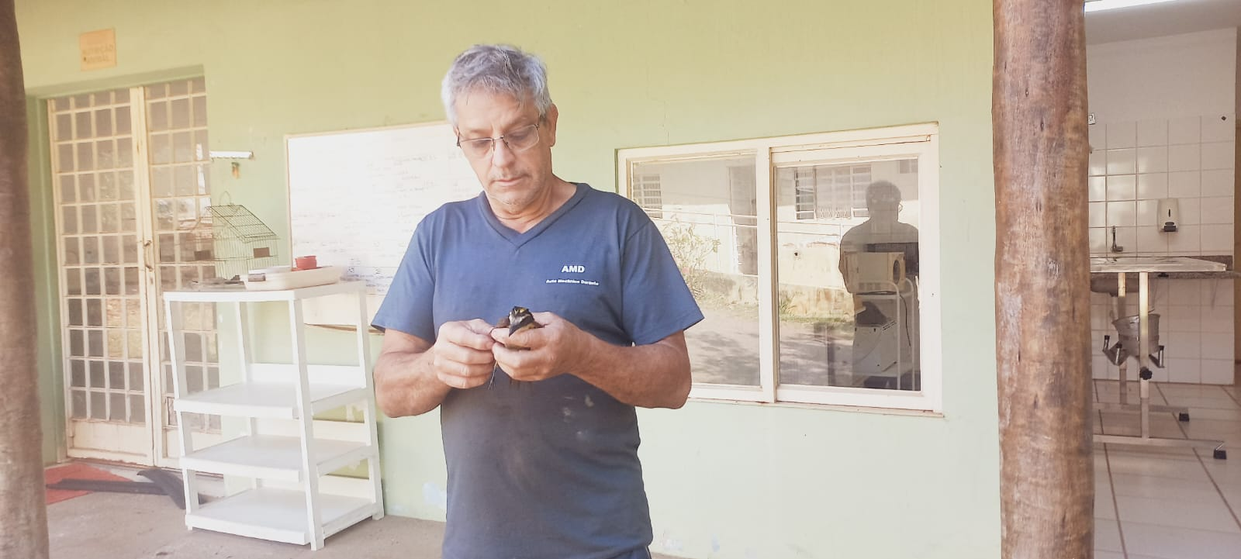

Bem Te Vi RG 335 animal entregue por munícipe, encontrado caído no chão, colidiu com o vidro. 15/10/2025.

Gambá RG 336 entregue por munícipe, animal atacado pelo cachorro. 17/10/2025 – SEM REGISTRO FOTOGRÁFICO.

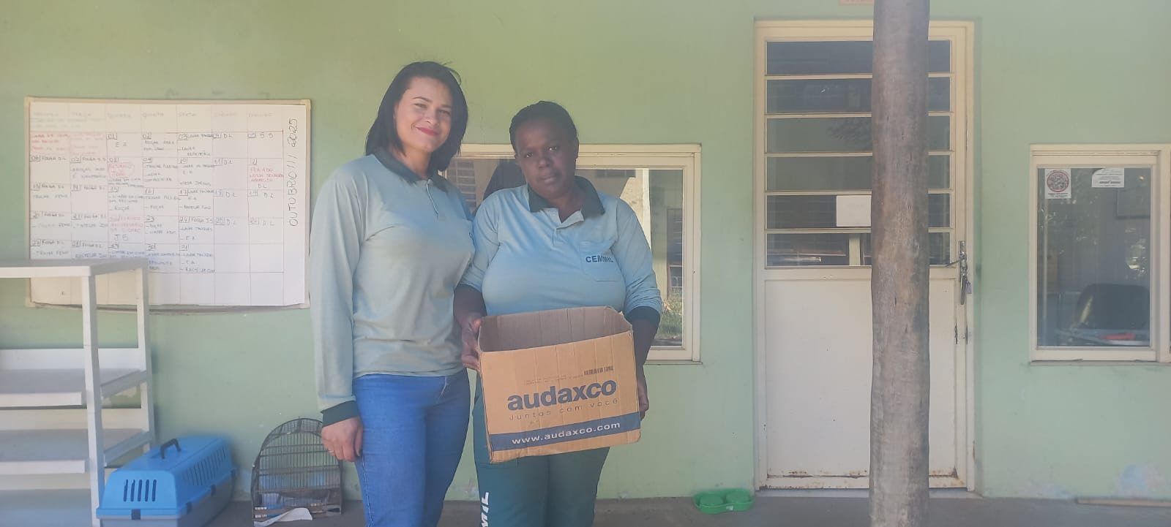

Gambá RG 337 entregue por munícipe, animal atacado pelo cachorro. 23/10/2025.

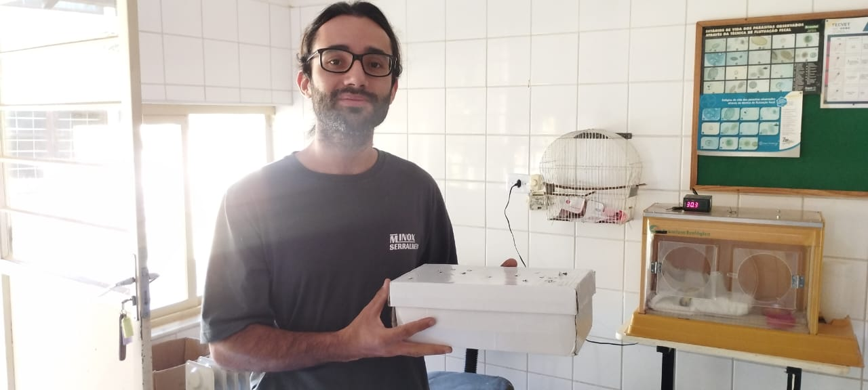

Gambá RG 338 entregue por munícipe, animal encontrado no apartamento. 24/10/2025.

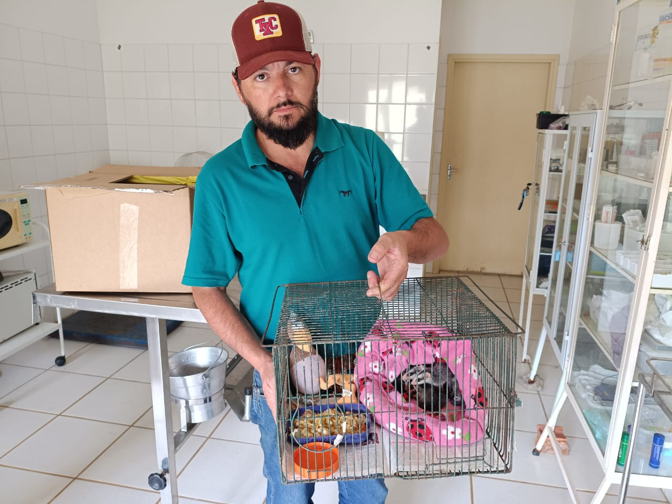

8 Gambás RGs 339, 340, 341, 342, 343, 344, 345, 346 entregue por munícipe, animais encontrados na chácara são Miguel, ataque de cachorro a mãe foi entrada morta. 26/10/2025.

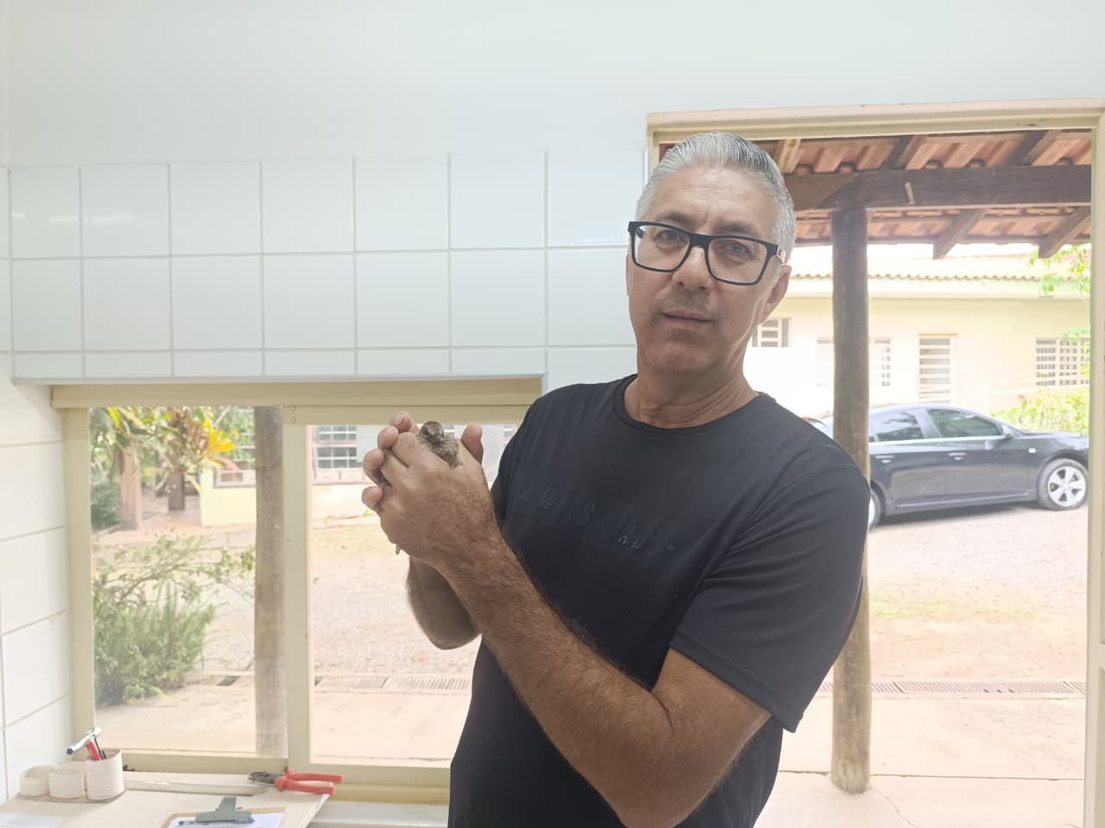

Filhote de Rolinha RG 347 entregue por munícipe, animal atacado por cachorro. 27/10/2025.

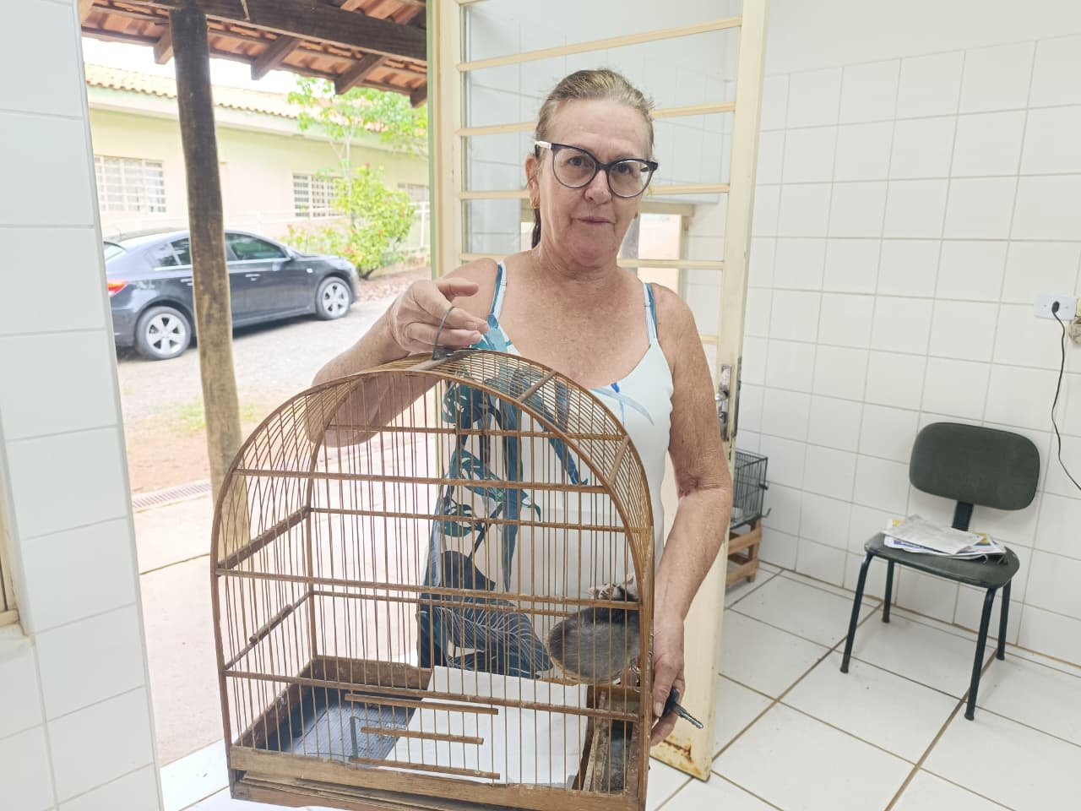

Gambá RG 348 entregue por munícipe, animal órfão, mãe foi atacado por cachorro. 28/10/2025.

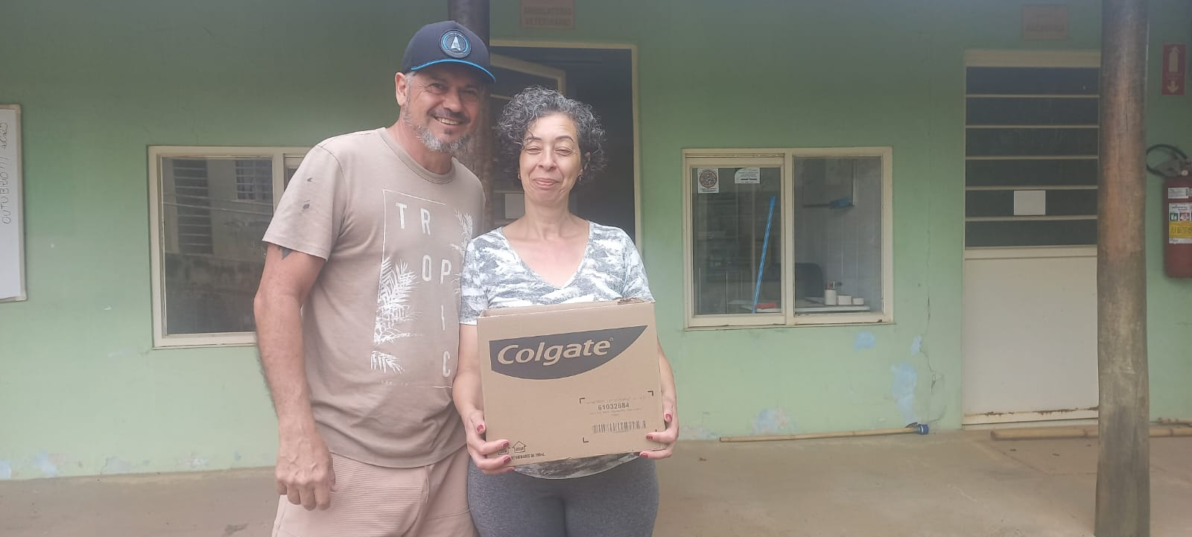

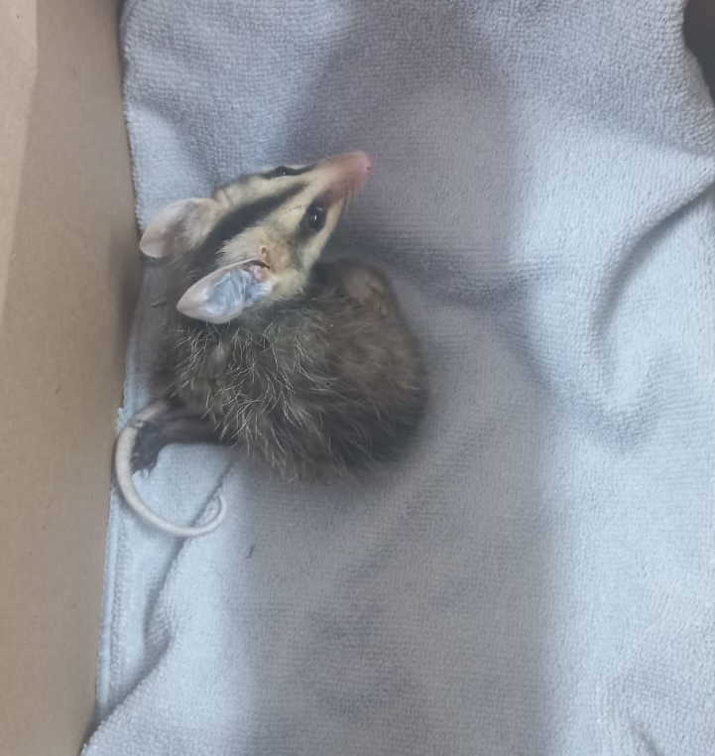

Gambá RG 349 entregue por munícipe, animal órfão e com fratura em pata. 29/10/2025.

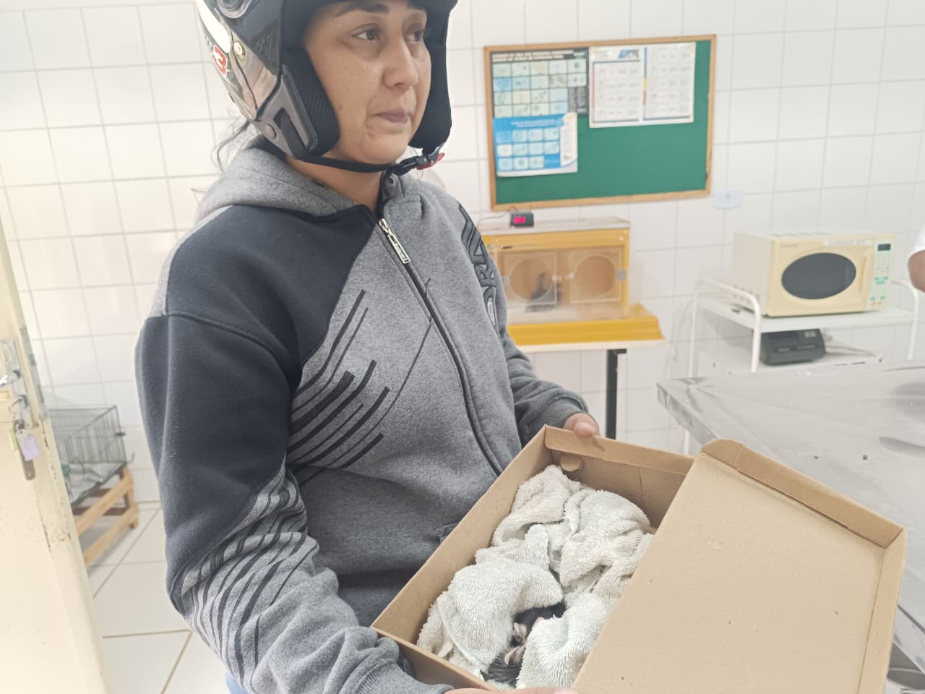

5 Gambás RGs 350, 351, 352, 353, 354 entregue por munícipe, animal órfãos encontrado na Baumer. 29/10/2025.

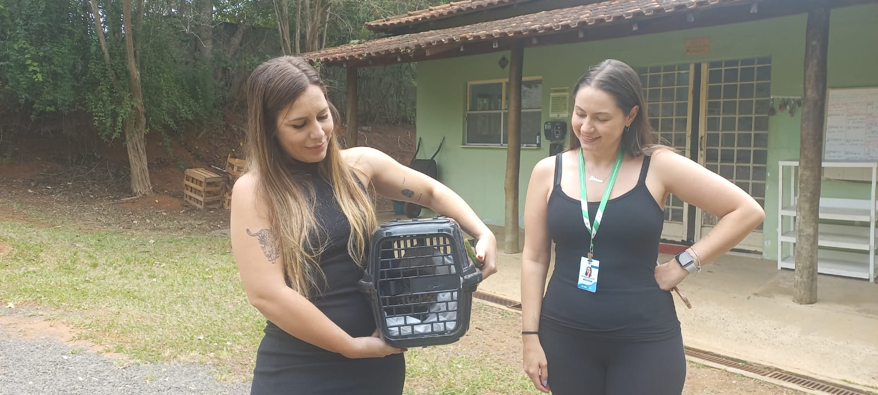

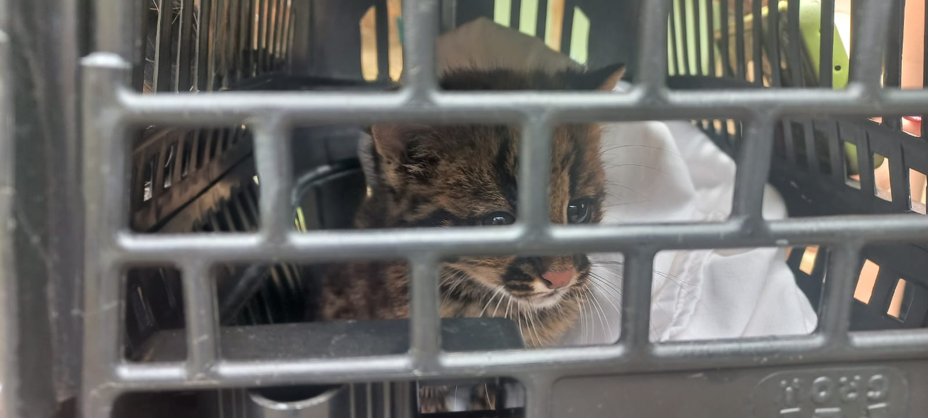

Gato do Mato RG 355 entregue pela Vigilância Sanitária de Santo Antônio de Posse, animal encontrado sozinho na beira da estrada de terra e resgatado por munícipe, que o alimentou por 6 dias com carne de javali e leite. 29/10/2025.

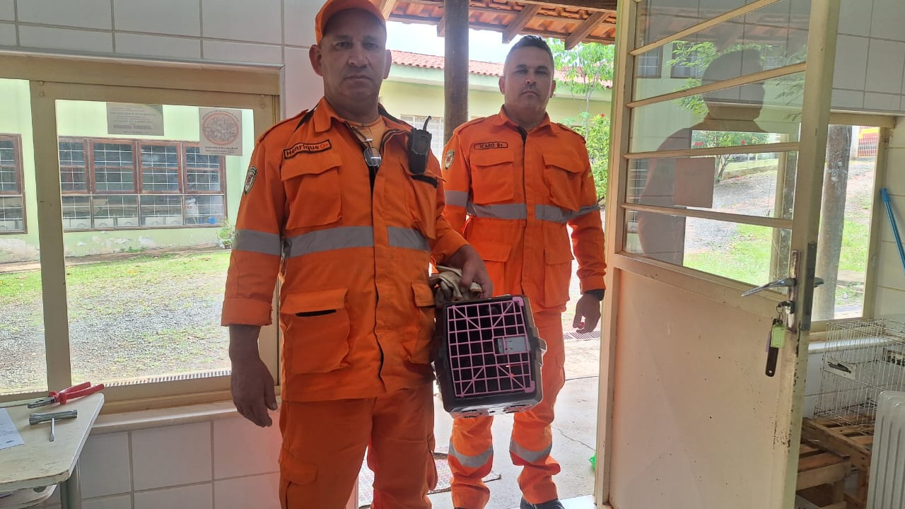

Gavião carcará RG 356 resgatado pelo bombeiro, animal com perna esquerda quebrada. 30/10/2025.

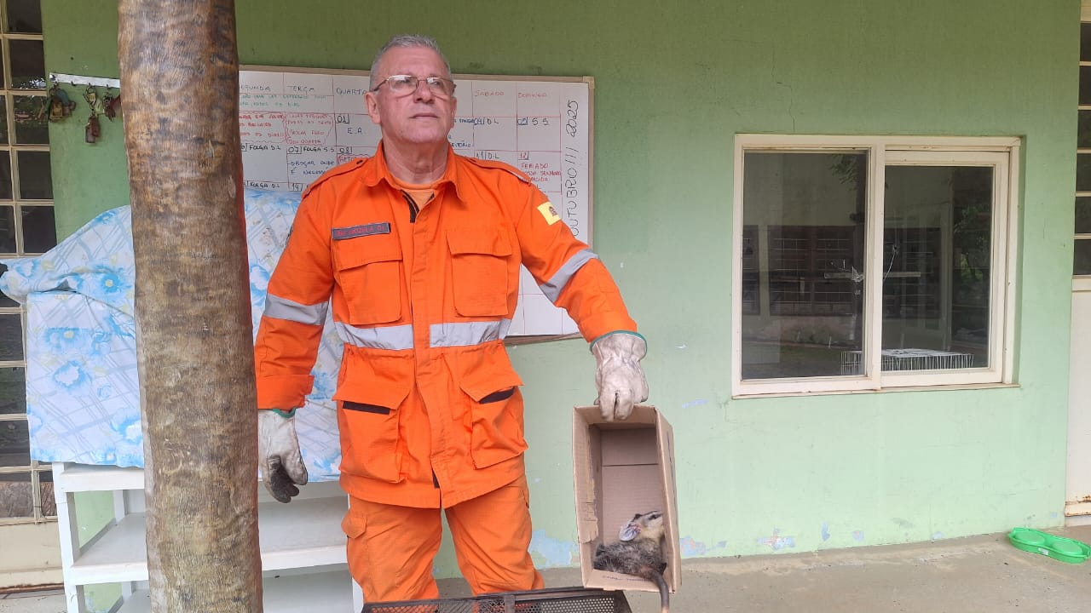

Gambá RG 357 entregue pelo bombeiro, encontrado no fundo do postinho de saúde, jardim Paulista -Mogi Mirim. Foi atacado por cachorro, gravemente ferido. 30/10/2025.

Durante o mês de outubro de 2025, não foram registrados incidentes de furto nas dependências do zoológico.
Constatou-se a necessidade de execução de serviços de roçagem e limpeza geral, incluindo a retirada de galhos acumulados provenientes da última manutenção.
Até o momento, não houve novos retornos referentes ao processo de adequação do zoológico.
Ressalta-se ainda a necessidade de substituição das telas dos recintos dos bugios, em razão do desgaste observado, bem como a adequação do caminho situado próximo ao serpentário, a fim de evitar risco de desabamento e garantir a segurança das instalações e tratadores.
Mogi Mirim, 10 de novembro de 2025.

